**Kiedy budki telefoniczne w Polsce były popularne?**

**Dowiedz się, co stało się ze słynnymi budkami telefonicznymi w Polsce!**

**Jak wygląda sytuacja budek telefonicznych w Polsce?**

W czasach przed powszechnym dostępem do telefonów komórkowych budki telefoniczne stanowiły nieodłączny element polskiego krajobrazu. Ich charakterystyczny czerwony kształt i szklane drzwi przyciągały uwagę przechodniów i były ważnym punktem komunikacyjnym. Jednak wraz z dynamicznym rozwojem technologii i rosnącym popytem na telefony komórkowe, **budki telefoniczne w Polsce** zaczęły stopniowo zanikać, pozostawiając po sobie jedynie wspomnienia kultowej ery komunikacji.



**Złota era budek telefonicznych w Polsce**

W latach 90-tych i wcześniejszych *budki telefoniczne w Polsce* i nie tylko pełniły kluczową rolę w środkach komunikacji publicznej. Były to prawdziwe oazy dla osób potrzebujących nawiązać połączenia, gdyż telefony komórkowe były luksusem dostępnym tylko nielicznym. Przechadzając się po ulicach miast i miasteczek, nie można było przejść obok budki obojętnie. Stanowiły one nie tylko punkty komunikacyjne, ale także miejsce, w którym zbierały się lokalne plotki, informacje i tajemnice.

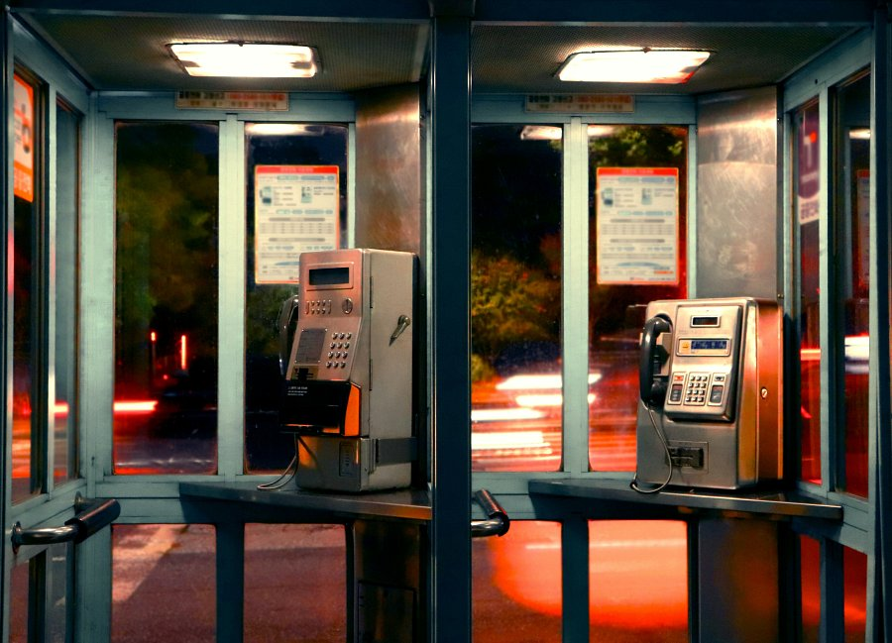

**Współczesny upadek i dziedzictwo**

W miarę jak technologia telefonii komórkowej stawała się dostępna dla coraz większej liczby osób, znaczenie i popularność budek telefonicznych zaczęły wygaszać. Operatorzy telekomunikacyjni zmuszeni byli redukować ich ilość, aż w końcu wielu zdecydowało się całkowicie je zlikwidować. Jednakże, pomimo ich upadku, [budki telefoniczne w Polsce](https://budkitelefoniczne.pl/) pozostawiły trwałe dziedzictwo w polskiej kulturze. Wciąż są wspominane jako element nostalgii i sentymentu do czasów, gdy komunikacja była bardziej zmysłowa i skupiała ludzi wokół jednego miejsca.